Sonos là thương hiệu âm thanh luôn được người dùng nhớ đến với các sản phẩm có chất âm tốt cùng tính tiện dụng cao cấp, dễ nhận thấy nhất là khả năng thiết lập multi-room có thể nói là đơn giản nhất so với các đối thủ hiện tại. Với các đổi mới trong chính sách và công nghệ gần đây, Sonos ngày càng rời xa vị trí an toàn trước đây khi phải cạnh tranh với các dòng loa thông minh giá rẻ như Amazon Echo hay Google Home, đó là chưa tính đến ông lớn Apple với mẫu [**loa bluetooth**](https://vidiashop.net/loa-nghe-nhac-bluetooth/) mới HomePod. Bất ngờ hơn nữa, cả Amazon, Google và Apple ngày càng tập trung hơn vào khía cạnh chất âm cho những sản phẩm loa vốn đã rất ăn khách về độ tiện dụng của mình.

Câu trả lời cho động thái trên là sản phẩm loa Sonos One mới nhất vừa ra lò của Sonos. Với mức giá vô cùng cạnh tranh chỉ $200 (4.500.000 VND), **[Sonos One](https://vidiashop.net/review-sonos-one-loa-thong-minh-co-alexa-voi-thanh-tot/)** được mong đợi sẽ lấy lại vị thế của mình trên thị trường loa thông minh đầy tiềm năng hiện nay. Đây cũng là chiếc loa đầu tiên của hãng này có tích hợp microphone và trợ lý ảo Alexa, cộng thêm xác nhận sẽ có thêm cả cập nhật Google Assistant vào năm 2018. Nếu Sonos có thể tích hợp tất cả những gì thông dụng nhất hiện nay vào chiếc loa của mình cộng thêm cả chất âm tuyệt hảo, vậy người dùng còn phải chú ý đến các sản phẩm khác làm gì?

Điều đầu tiên là mức giá $200 tuy không quá cao nhưng vẫn bị cạnh tranh mạnh mẽ bởi Echo ($100), chiếc loa đang được giới thiệu với tính năng ngày càng cải thiện (tuy đến mức nào thì chưa biết được). Đa phần những gì người dùng đòi hỏi hiện nay là khả năng điều khiển SmartHome và thỉnh thoảng nghe nhạc thư giãn 1 chút, các tính năng này có thể được Echo đáp ứng khá hiệu quả. Sonos One thì nghiêng hơn về khía cạnh nghe nhạc nên người dùng chú trọng mảng này sẽ thấy mức giá của nó phù hợp hơn khi so sánh cùng HomePod ($350) và Google Home Max ($400).

**2. Đặc điểm nổi bật của Loa thông minh Sonos One**

**2.1. Lựa chọn trợ lý giọng nói Alexa hoặc Google Assistant**

Giống như Sonos Beam, One không cho phép bạn lựa chọn giữa các trợ lý khi đang hoạt động. Nói cách khác, người sử dụng sẽ không trả lời lệnh “Alexa” trước và sau đó là lệnh “Hey, Google ” ngay sau đó. Để thay đổi giữa hai bạn sẽ cần phải chạy lại thiết lập.

Khi thử nghiệm cả hai trợ lý giọng nói, tôi thấy rằng kết quả gần như tức thời khi hỏi thời gian hoặc báo cáo thời tiết, nhưng yêu cầu một bài hát tương đối chậm. Cho dù tôi đang sử dụng Alexa hay Google, người sử dụng vẫn phải mất năm giây để Sonos One xác nhận yêu cầu trước khi phát bài hát. Để so sánh, [Klipsch The Three](https://www.cnet.com/news/klipschs-the-three-and-the-one-look-like-something-your-grandma-owned/) chỉ mất ba giây.

Có một vấn đề nhỏ khi bắt đầu phát nhạc trên Alexa (mặc định là Amazon Music): Tôi không thể chuyển nhạc sang loa Google Sonos vì nó không hỗ trợ Amazon. Sonos có thể nói chuyện với cả hai dịch vụ thông qua ứng dụng, nhưng Amazon và Google vẫn có những điều khoản không dễ chịu khi nói đến trợ lý giọng nói của họ.

**2.2. Thiết kế nhỏ gọn, nhiều chức năng, dịch vụ**

Các sản phẩm loa nghe nhạc Sonos đã tồn tại được 15 năm và chúng tôi đã thích khá nhiều trong số chúng. **Sonos One** trông gần giống hệt như **Sonos Play 1**và vẫn giữ nguyên kích thước: ngắn và rộng hơn so với Echo nguyên bản, cao, mảnh khảnh. Bảng điều khiển trên cùng của Sonos có bề mặt hoàn toàn phẳng với cụm nút cảm ứng, đèn và vòng các chấm. Phía trên đèn trung tâm là nút “mic” cho phép bạn tắt micrô.

**2.3. Chất lượng âm thanh tốt**

Đừng hiểu sai ý tôi: Chất lượng âm thanh của Sonos One không thể cạnh tranh với các loa lớn hơn như Klipsch The Three hay thậm chí là Google Home Max. Vấn đề chính là kích thước nhỏ – những loa như Sonos One không thể có đủ không gian chứa không khí để tạo ra âm thanh ấn tượng như loa lớn hơn.

Giống như các đối thủ cạnh tranh, One là tốt nhất để nghe nhạc nền. Âm thanh tổng thể của One không đặc biệt chi tiết so với một cái gì đó như các loa JBL và ở cài đặt mặc định với Âm lượng “Bật”, nó có âm rất ấm. Theo tôi đó là quyết định đúng đắn cho một chiếc loa kích cỡ nhỏ. Tôi đã cố gắng lắng nghe những loa nhỏ, có định hướng chi tiết như Riva Arena hoặc Denon Heos 1 và cuối cùng tôi muốn nhiều hơn nữa.

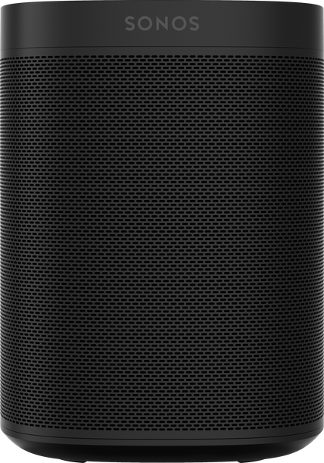

Giống như các loại loa khác, Sonos One có thiết kế đơn âm, nhưng như mong đợi, âm thanh sẽ tốt hơn nhiều khi tôi ghép nối nó với chiếc thứ hai. Hai loa Sonos đã tạo ra một âm trường ấn tượng, rõ ràng hơn nhiều so với một loa duy nhất. Bass sâu đến đáng ngạc nhiên và các bản nhạc không lời được tái hiện hoàn hảo. Chế độ âm thanh nổi của Sonos hoạt động tốt hơn rất nhiều so với trước đây, không có hiệu ứng trễ pha nào.

**2.4. Bốn điều Amazon Echo và Google Home có thể làm mà Sonos One không thể (chưa)**

**Sonos One** hoạt động khá chính xác như loa Amazon Echo hoặc Google Home – bao gồm các tính năng như Tiếp tục hội thoại  – nhưng nó thiếu một vài khả năng của những loa đó. Đây là một danh sách.

* **Cuộc gọi Alexa / Cuộc gọi trợ lý Google**: Loa Echo có thể gọi các Echos khác và hầu hết các điện thoại ở Bắc Mỹ miễn phí. Tương tự như vậy, Google Assistant cũng có thể thực hiện các cuộc gọi hỗ trợ bằng giọng nói. Thật không may, Sonos One không thể làm điều này.
* **Nhận dạng giọng nói**: Người dùng có thể đào tạo Trợ lý Google để nhận ra giọng nói riêng của họ, giúp cài đặt báo thức và sắp xếp lịch, nhưng Sonos chưa thể.
* **Các tác vụ hàng ngày:** Các thường trình là một tập hợp các tác vụ mà Google Assistant có thể thực hiện chỉ bằng một lệnh thoại – ví dụ: “Hey Google I Leaving” có thể tắt tất cả các đèn của bạn và TV. Các chức năng khác mà Sonos chưa thể thực hiện nhưng Google Assistant có thể bao gồm chế độ mua và phiên dịch.
* **Zigbee** :  Amazon Echo Plus cho phép người dùng có bóng đèn thông minh Philips và các thiết bị dựa trên Zigbee khác để hoạt động mà không cần đến trung tâm bên ngoài. Tất nhiên Sonos có thể điều khiển tất cả các thiết bị nhà thông minh mà loa Echo hoặc Dot tiêu chuẩn có thể.

**2. Tính năng của loa Sonos One**

* Hai bộ khuếch đại kỹ thuật số Class-D được điều chỉnh hoàn hảo để phù hợp với trình điều khiển loa và kiến ​​trúc âm thanh.
* Chuông âm thanh đáp ứng cho bạn biết Sonos One đã nghe thấy bạn và đang thực hiện phản hồi.
* Mảng micro trường xa, được sử dụng để thu âm giọng nói thông minh và khử tiếng ồn.
* Một tweeter tạo ra một đáp ứng tần số cao rõ nét và rõ ràng.
* Một loa trầm đảm bảo bạn sẽ nghe được âm thanh phát lại trung thực của các tần số giọng trung và cộng với âm trầm sâu lắng.

**3. Thông số kỹ thuật Loa thông minh Sonos One**

* Kích thước – H x W x D: 6,36 x 4,69 x 4,69 in (161,45 x 119,7 x 119,7 mm).
* Thiết kế: Trắng với lưới tản nhiệt màu trắng mờ; màu đen với lưới tản nhiệt màu đen mờ.
* Điều khiển: Cảm ứng điện dung để tăng / giảm âm lượng, bản nhạc trước / tiếp theo, phát / tạm dừng, tắt tiếng micrô. LED cho biết trạng thái, trạng thái tắt tiếng và phản hồi bằng giọng nói.
* Hoàn toàn riêng tư: Đèn chỉ báo LED được chiếu sáng đảm bảo bạn luôn biết khi micrô của loa hoạt động.
* Trọng lượng: 4,08 lbs. (1,85 kg)
* Kết nối Ethernet: Một cổng Ethernet 10/100 Mbps. Dây trực tiếp đến bộ định tuyến của bạn để vận hành Sonos của bạn nếu WiFi không ổn định.
* Nguồn điện: Tự động chuyển đổi 100 – 240 V, đầu vào phổ 50-60 Hz.
* Kết nối không dây: WiFi, không có Bluetooth. Kết nối với mạng WiFi tại nhà của bạn với bất kỳ bộ định tuyến có khả năng phát sóng 802.11b / g, 2,4 GHz để truyền phát không dây không bị gián đoạn.
* Apple AirPlay 2: Hoạt động với AirPlay 2 trên các thiết bị Apple iOS 11.4 trở lên.

Trên lưng Sonos One không còn lỗ bắt vít nên sẽ khó khăn hơn một chút nếu người dùng muốn gắn nó lên tường, tuy nhiên với 2 loa Sonos One người dùng có thể kết nối chúng với nhau để sở hữu 1 không gian âm rộng hơn. Sonos One và Play:1 cũng không tương thích dù nhìn chúng rất giống nhau. Loa Sonos One cũng chống ẩm rất tốt nên có thể dùng ngay cả trong phòng tắm, nhưng lại không đến mức “chống mưa gió bão bùng” vì vậy Sonos không khuyến nghị lắp đặt loa ngoài trời.

**Sonos One và Apple HomePod: Đâu là loa thông minh đáng sở hữu?**

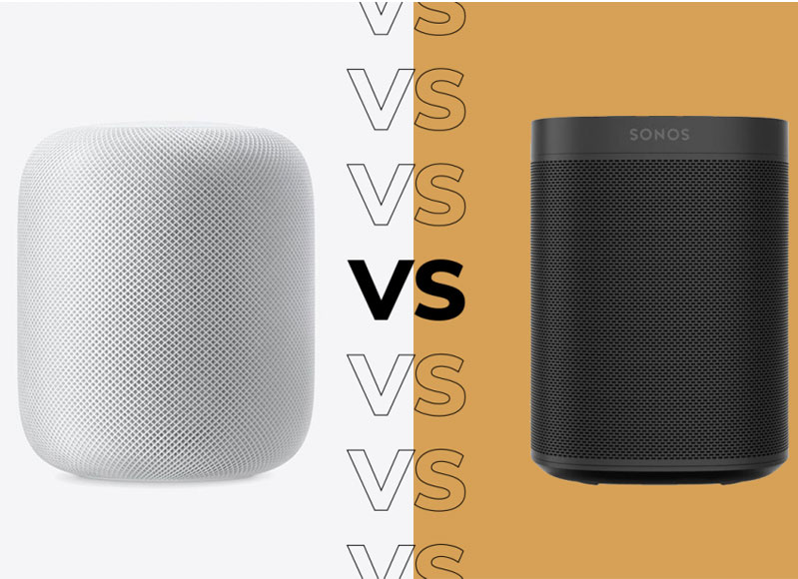

## ****So sánh hai dòng loa thông minh Sonos One và Apple HomePod****

Sonos One là sự kế thừa "thông minh" của Sonos Play: thiết bị mang đến chất lượng âm thanh tuyệt vời và tự hào với sự lựa chọn trợ lý giọng nói. Kể từ khi phát hành, Sonos đã ra mắt thêm phiên bản thế hệ thứ hai của One tích hợp các tính năng tương tự, đi kèm Bluetooth Low Energy (BLE) và tăng bộ nhớ.

Trong khi đó, HomePod là loa thông minh đầu tiên của Apple. Được phát hành vào năm 2018 và đây là một trong những loa có âm thanh tốt nhất trên thị trường. Tương tự như các sản phẩm khác của Apple, loa thông minh cũng là một iOS có chất lượng tốt nhưng có giá phải chăng. Có tin đồn về bản cập nhật HomePod vào năm 2020 nhưng đến thời điểm hiện tại vẫn chưa có thông tin chính thức. Cũng có rất nhiều tin đồn rằng Apple muốn mua lại Sonos trong tương lai gần, tuy nhiên điều này vẫn chưa có gì khẳng định là sự thật.

### ****So sánh thiết kế****

Điểm chung của hai thiết bị này là thiết kế thẳng đứng, hai lựa chọn màu sắc trắng đen và điều khiển cảm ứng.

***Xét về điểm khác biệt của hai thiết bị:***

Đầu tiên, HomePod có thiết kế lớn hơn đối thủ với kích thước 6,8 x 5,6 inch còn Sonos One chỉ có kích thước 6,36 x 4,69 inch. HomePod cũng nặng hơn 2,5kg so với 1,85kg của One. Cả hai đều kết nối điện trong quá trình sử dụng nên sẽ không sử dụng được bên ngoài, đây là sự bất tiện khá lớn nếu bạn là người yêu thích thưởng thức âm nhạc ngay ngoài trời.

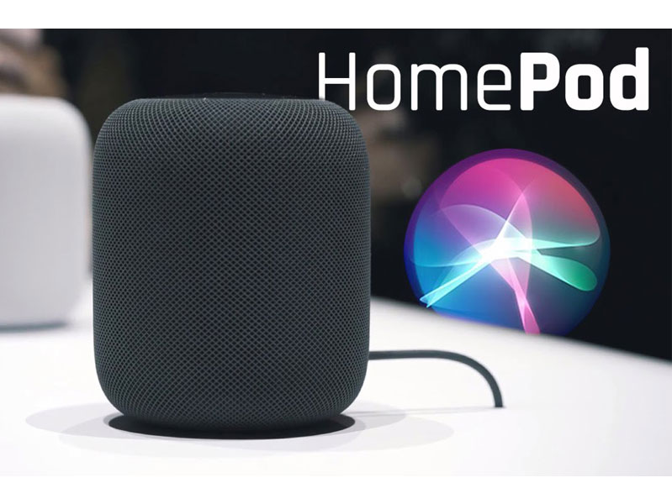

Thứ hai, cả hai thiết bị đều sở hữu hệ thống điều khiển cảm ứng với chức năng phát, tạm dừng, điều chỉnh âm lượng và bỏ qua các bản nhạc không yêu thích. Sonos tích hợp một nút nhấn cơ trên thân máy với mục đích tắt tiếng trợ lý giọng nói, trong khi chỉ cần giữ nút cảm ứng trên HomePod để kích hoạt Siri mà không yêu cầu từ đánh thức. Thêm vào đó, mỗi loa được phát ra với một mảng sáu micrô trường xa để trợ lý giọng nói có thể thu giọng nói tốt hơn. One cũng tích hợp thêm đèn LED hỗ trợ chiếu sáng trong quá trình hoạt động.

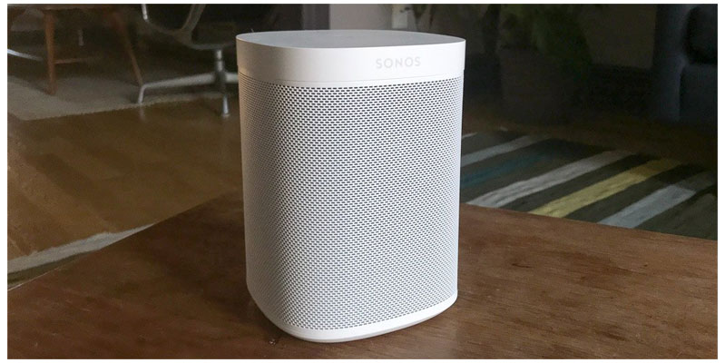

Cuối cùng, theo như trình điều khiển, One được trang bị hai bộ khuếch đại Class-D, loa trầm và loa tweeter. HomePod sở hữu loa trầm cao cấp với bộ khuếch đại tùy chỉnh và bảy loa tweeter 360 độ. Thêm vào đó, nó tích hợp thêm một micrô hiệu chỉnh tần số thấp bên trong để điều chỉnh âm trầm tự động.

Không có quá nhiều khác biệt về thiết kế giữa hai chiếc loa thông minh. Sonos nổi bật với nhỏ và nhẹ và chiếm không gian nhỏ hơn. Nếu yếu tố kích thước quan trọng đối với bạn, Sonos là người chiến thắng nhưng thành thật mà nói đây có thể xem là một trận hoà.

### ****Xét về tính năng****

Một trong những lợi ích lớn nhất của Sonos là nền tảng bất khả tri. The One hỗ trợ cả Amazon Alexa và Google Assistant, đồng thời hỗ trợ Siri thông qua AirPlay. Bạn có thể sử dụng Sonos One để phát nhạc, kiểm tra tin tức mới nhất, đặt báo thức, đặt câu hỏi và hơn thế nữa. Tương tự, HomePod sử dụng Siri của Apple và có khả năng phát nhạc, cập nhật tin tức, đặt bộ hẹn giờ, thực hiện cuộc gọi hoặc lên lịch hẹn.

Tuy nhiên, HomePod không chỉ bị giới hạn tương đối về mặt hỗ trợ trợ lý giọng nói, nó còn bị giới hạn điện thoại thông minh. Nếu bạn không sở hữu một thiết bị iOS, HomePod không dành cho bạn. Cài đặt thông qua ứng dụng Home của Apple và không có [**iPhone**](https://24hstore.vn/dien-thoai-iphone-apple) thực sự không có cách nào khác để định cấu hình. Điều đó nói rằng, cấu hình với một thiết bị iOS là nhanh chóng và dễ dàng.

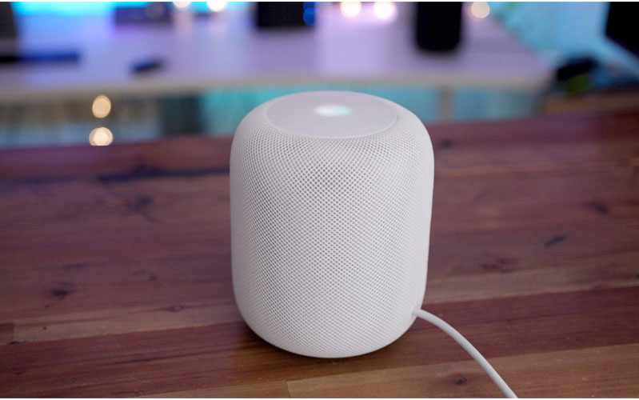

### ****Xét về phương diện âm thanh****

Sonos One cung cấp âm thanh toàn dải, do đó, nó có khả năng tái tạo tần số âm trầm, âm trung và âm cao. Mặc dù âm treble có thể mềm mại, nhưng nó lại thích hợp hơn với tông màu trầm. Bass có độ sâu ấn tượng và được kiểm soát trong khi dải mid chìm rất nhiều chi tiết. Loa thông minh cũng có thể phát ra tiếng, tuy nhiên rất hiếm khi nghe thấy.

# Đánh giá Sonos One: Có lẽ là loa stereo thông minh “tốt nhất” hiện nay!

## ****Sự xuất hiện của Sonos One****

Sonos One là một chiếc loa không dây, khối lượng và trọng lượng như vậy là 1,85kg, có thể nói cơ bản là tiền ném vào loa. Về thiết kế, Sonos One tiếp tục truyền thống tối giản của riêng mình, vốn đã rất phổ biến với nhiều nhà sản xuất lớn của nước ngoài, chẳng hạn như Apple, Bloso, Google, v.v. Nhưng ý tưởng thiết kế chính là “Điều này làm cho Sonos One trở nên khả thi được hòa nhập vào môi trường bất cứ nơi nào nó được đặt và trở thành vật trang trí cho môi trường.

Điểm nổi bật về thiết kế của Sonos One chủ yếu nằm ở phần trên và dưới của thân máy. Trước hết, chúng ta hãy xem xét ở trên. Ngoài logo có chữ “Sonos” ở mặt trước, khu vực vận hành trên bảng điều khiển phía trên cũng là điểm đáng suy ngẫm. Trong vùng hoạt động hình tròn được phân chia bởi “đường chấm”, đường ngang chạy qua ba nút, giảm âm lượng, phát lại / tạm dừng và chức năng thêm âm lượng lần lượt từ trái sang phải. Về chức năng chuyển đổi bản nhạc thì có, Sonos One còn tích hợp chức năng “điều khiển bằng cử chỉ” để chuyển đổi giữa bản nhạc tiếp theo và bài hát trước đó bằng cách trượt ngón tay từ trái sang phải hoặc từ phải sang trái. .

Đối với cáp mạng chưa được đặt, Sonos One đặt giao diện cáp mạng ở mặt sau của loa và ngay phía trên giao diện cáp mạng là nút cấu hình mạng, để Sonos One có thể truy cập mạng, để đạt được nhiều các chức năng mạng. quyền lực.

Những người bạn quen thuộc với Sonos có thể thấy rằng thiết kế cố gắng tạo ra một khái niệm hòa nhập với môi trường nhất có thể, và thiết kế đơn giản và bầu không khí trông khá tốt, luôn có cảm giác như bạn đã xem sản xuất. sản phẩm này trước đây. Thật vậy, nguyên mẫu của One là PLAY: 1 mạnh mẽ, có thể hiểu là phiên bản nâng cấp và cải tiến của cái sau. Mặc dù chúng ta không thể nhìn thấy bên trong, về cơ bản, One sử dụng thiết kế PLAY: 1 hai tần số, phía trên loa trung đến cao (trực quan là vòm lụa 1 inch) + âm trầm trung thấp, cả hai loa đều là Sonos sản phẩm tùy chỉnh, với cấu hình bộ khuếch đại Class D hai chiều. Có vẻ như cấu hình tương đối chung chung, nhưng chúng ta đừng bỏ qua một điểm. Sonos và Bose đều là những chuyên gia chơi với âm lượng,

## ****Ứng dụng****

Mặc dù Sonos One là một loa thông minh nhưng theo quy định, chúng ta vẫn phải kết nối loa Sonos One với mạng trước khi chính thức bắt đầu sử dụng. Đặt Sonos One và điện thoại di động trong cùng một môi trường wifi để bạn có thể thực hiện nhiều hoạt động trên Sonos One. Có nhiều mục trong quá trình cấu hình, chẳng hạn như kết nối bộ định tuyến, bật micrô, thêm dịch vụ âm nhạc và hiệu chỉnh âm thanh. Tuy nhiên, hướng dẫn này vẫn rất mạnh mẽ, vì vậy mặc dù hơi khó chịu, nhưng các cài đặt này là một lần duy nhất và có thể chấp nhận được để suy nghĩ về.

Trong phần “Điều chỉnh âm thanh” chúng ta có thể thấy công nghệ Trueplay độc quyền của Sonos. Công nghệ này cho phép Sonos One điều chỉnh độ lớn của loa cho phù hợp và phù hợp với EQ, để có hiệu suất tốt nhất có thể thông qua phân tích thuật toán phần mềm theo vị trí loa và tính chất không gian. .

Vì vậy, khi chúng tôi kết nối, chúng tôi có thể bắt đầu sử dụng Sonos One. Điều đáng nói, Sonos One hiện hỗ trợ tới 15 nền tảng nhạc trong nước, cho dù bạn đang sử dụng nền tảng nhạc nào thì Sonos One cũng có thể hỗ trợ. Trong Ứng dụng Sonos, chỉ cần người dùng tìm kiếm bài hát hoặc nghệ sĩ, hệ thống sẽ tìm kiếm tất cả các nền tảng dịch vụ phát trực tuyến và hiển thị chúng (miễn là các ràng buộc đã được thêm vào). Ý tưởng vượt ra ngoài thư viện tiết mục khiến người dùng không cần cân nhắc phần mềm âm nhạc khi sử dụng Sonos One và thao tác một cửa này cũng khá tiện lợi khi sử dụng.

## ****Chất lượng âm thanh Sonos One****

Chất lượng âm thanh luôn là điểm mạnh của Sonos, mặc dù Sonos không tự hào về chất lượng âm thanh của mình và chất lượng âm thanh HiFi như thế nào, ở mọi nơi, nhưng như người biên tập đã đề cập ở trên, xét về âm thanh thì không dây âm lượng nhỏ được sản xuất bởi Sonos hầu như luôn là một sản phẩm phổ biến. Chắc chắn, trong buổi thử giọng của Sonos One, hiệu suất chất lượng âm thanh của nó vẫn không làm người biên tập thất vọng. Điều chỉnh tổng thể là trung bình và thấp hơn, phù hợp hơn với nhạc pop hoặc jazz. Nó có những đặc điểm nổi bật của âm thanh “Mỹ” điển hình, có âm thanh đầy đặn, xung quanh, bao quanh, không bị cản trở và mạnh mẽ. Năng lượng tần số thấp là vô tận, lặn có độ sâu tốt, ngoài cảm nhận năng lượng, vẫn áp dụng phân tích tần số thấp. Giọng trung tần cao, dày, vị trí giọng nổi bật và hơi nhuộm; Độ sáng tần số cao được cố tình làm dày hơn, nhưng đường gờ được sửa đổi cùng nhau, có thể hiển thị tốt hơn các chi tiết và cảm giác của bức tranh.

## ****Điều khiển giọng nói****

Sau khi nói về trải nghiệm hoạt động và chất lượng âm thanh, chúng ta hãy xem xét trải nghiệm hoạt động bằng giọng nói của Sonos One. Sonos One có biểu tượng micrô trên hộp để hỗ trợ thao tác bằng giọng nói, là kết quả của việc hợp nhất với Alexa của Amazon. Sau khi hoàn thành cấu hình cơ bản ở trên của Sonos One, bạn cần thêm tài khoản Amazon để hoàn thành cấu hình tính năng Alexa.

Trong khi sử dụng Alexa, trải nghiệm cơ bản là tốt. Xét cho cùng, với thiết kế sáu micrô, Alexa không cần phải hét lên, ngay cả khi đang phát nhạc, nhận dạng hướng dẫn thực sự nhanh (mặc dù có độ trễ mạng) và khi cần nhận hướng dẫn và xử lý, âm lượng nhạc sẽ được thông minh hạ xuống, và sau đó trở lại âm lượng bình thường sau khi xử lý. Là loa đầu tiên của Sonos hỗ trợ lệnh thoại, One đã làm đủ tốt.

## ****Tóm lược****

Thành thật mà nói, tôi không coi đó là một âm thanh nổi không dây truyền thống, mặc dù nó có thể khiến bạn gặp rắc rối trong cấu hình Sonos One, nhưng nếu tất cả các cấu hình ‘một lần duy nhất này được hoàn thành, họ thậm chí có thể coi Sonos One là một chiếc thông minh độc lập. và có thể thích hợp hơn nếu gọi nó là nền tảng âm nhạc gia đình. Để tích hợp cao nội dung âm nhạc trong các dịch vụ âm nhạc khác nhau, không cần lo lắng về bản quyền của bất kỳ bài hát nào, và Sonos One là một lựa chọn tốt cho những ai có yêu cầu nhất định về chất lượng. cuộc sống.

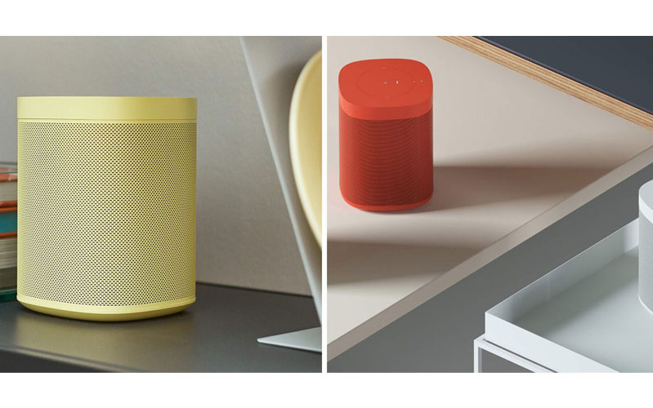

Chất lượng âm thanh là nơi HomePod thực sự tỏa sáng. Nó linh hoạt và âm thanh tuyệt vời trên một số thể loại. Âm thanh được cân bằng, có khả năng di chuyển giữa âm trầm bùng nổ và những giai điệu nhẹ nhàng, tinh tế hơn mà không gặp rắc rối nào. HomePod cũng có âm thanh rộng rãi hơn so với One mặc dù là loa đơn âm, bảy loa tweet 360 độ thực hiện một công việc thuyết phục đắm chìm người nghe trong âm thanh phát ra tốt hơn nhiều so với những gì bạn mong đợi từ một đơn âm truyền thống loa.

HomePod xứng đáng nhận được danh dự ở đây. Đây là loa thông minh có âm thanh tốt nhất trên thị trường bất kể giá cả.

Sonos One và Apple HomePod đều là những chiếc loa thông minh ấn tượng, nhưng nhìn chung Sonos One đã giành chiến thắng vì nó phù hợp nhất cho nhiều người và nhu cầu. Nếu bạn là người dùng Android, việc HomePod thiếu khả năng tương thích với các thiết bị không phải iOS là một lỗi. Sonos là lựa chọn được xem xét nhiều hơn với nhiều hỗ trợ cho trợ lý giọng nói và âm thanh tuyệt vời. Đối với người dùng iOS, [**Apple HomePod**](https://24hstore.vn/loa-ngoai/loa-apple-homepod-p5168) sẽ phù hợp với bạn. Mặc dù có giá cao hơn nhưng đây là một chiếc loa thông minh dễ cài đặt và có âm thanh thực sự ấn tượng